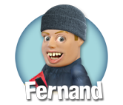**Les joies de l’hiver**

Les Têtes à claques

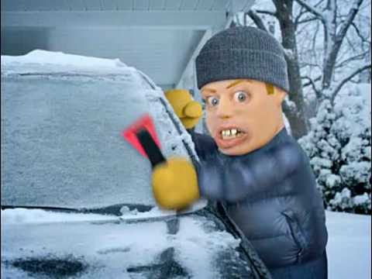***Fernand est en train de gratter frénétiquement le pare-brise de sa voiture à l'aide d'un grattoir à glace. Pendant ce temps, il partage avec nous ses réflexions concernant les désagréments de l'hiver.***

**Transcription**

Eille, maudit hiver de cul à marde !

T’sais en décembre, on trouve tout ça beau, la première p’tite neige blanche qui tombe. T’sais c’est wooooo!!! Pis après, c’est le temps de fêtes. Pis on a du fun, on a du fun. T’sais la ‘tite neige blanche woooooo!!!!

Mais après ça…ostie que c’est long pour rien !!!

Moé, ch’comprends pas les tatas qui disent : « Les joies de l’hiver ». T’sais c’est quoi ça « Les joies l’hiver »? Hein ? Eille, faut être malade en *ta* pour aimer ça, se geler le cul. Hein ? Ben voyons donc ! Y’a rien de l’fun là-dedans, sti !

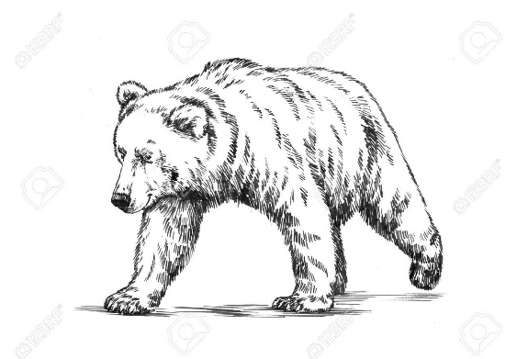Checke les ours, là. T’sais un ours, c’est fait pour passer à travers l’hiver. C’est habillé avec une peau d’ours de deux pouces d’épais. Hein ? Pis quessé que ça fait quand l’hiver arrive, un ours? Ben, ça se trouve une grotte, ça rentre dedans pis on i voit pas la face avant le printemps ! Ça indique quelque chose, ça, me semble ! Hein ? Pis nous-autres, on fait quoi nous-autres? Ben, on s’en va s’acheter des p’tites mitaines chez Walmart. Nous-autres, c’est ça qu’on fait : on s’en va s’acheter des p’tites mitaines pour scraper le char ! Moi, méque je meure, j’veux me réincarner en ours !

C’pas moé, ça ! C’est…moé…moé…ch’t’un gars d’été. T’sais…moé mon trip c’est de boire du *Kool-Aid* quand i fait chaud pis j’ai un coup de soleil dans’ face, estie, c’est ça qui me fait triper ! T’sais ! Quessé que ch’fais.

T’sais…moé…y’a une erreur quelque part. J’aurais dû naitre à Hawaï. T’sais la plage, le sable, les Hawaïennes. Ben non : Repentigny ! Le pays des scrapeux de *windshield* : Repentigny.

Regarde-moi ça, c’est pus de la neige, sacrament, c’est de la roche blanche ! Ça prend pas un scrapeur à marde pour enlever ça! Ça prend un chalumeau, ostie.

Check ben, check moi ben aller…check ben ça. Mieux que ça…mieux qu’un chalumeau. M’a sacrer du gaz partout su’l char…on va mettre plein de gaz partout su’l char. Pis on va sacrer un allumette…

Ah pis d’la marde…moi, ch’call malade jusqu’au mois de mai. Chu fatigué un p’tit peu, j’me sens fatigué un p’tit peu.

**Questions :**

1. Pourquoi Fernand n’aime pas l’hiver ?
2. Où habite Fernand ?
3. Est-ce que vous croyez qu’il a raison de se plaindre ? Est-ce que vous croyez qu’il exagère ?
4. Quels conseils pourriez-vous lui donner pour l’aider à passer à travers l’hiver ? Que pourrait-il changer dans sa vie pour être en paix avec cette saison ?
5. Est-ce que Fernand emploi des mots vulgaires ? Lesquels ?
6. Dans cette vidéo, avez-vous appris du vocabulaire en lien avec la météo et l’hiver ?
7. Connaissez-vous la ville de Répentigny ? Connaissez-vous la différence entre la ville et la banlieue ?